高新部高三第一次高考模拟试题
第一卷选择题26道，共52分
1.2015年，某县农民种植的土豆产量大增，但市场没有相应扩大，农民不得不低价销售，收入不增反降。下图的①②③④中，能够反映这种“丰产不丰收”经济现象的是( )
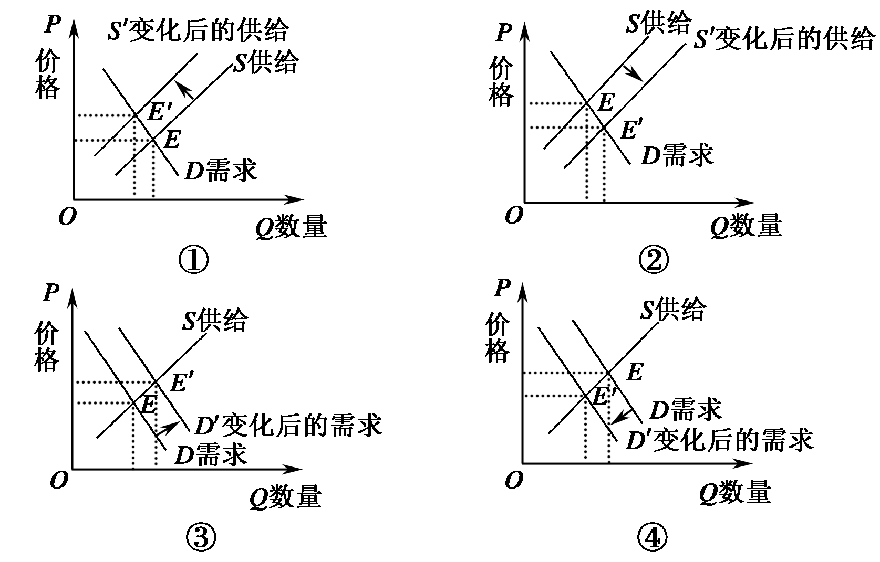
A．① B．② C．③ D．④
2.2015年1月4日100美元兑人民币628.97元，到5月9日跌至619.25元。在其他条件不变的情况下，美元对人民币汇率的这一变化会使( )
A．我国居民降低对美国商品的需求
B．我国居民更多地选择去美国旅游
C．我国企业增加对美国的商品出口
D．我国企业减少对美国的投资
3.南京与武汉之间的高速动车组投入运营后，原来十几个小时的车程缩短为3小时；加之高速动车二等票的价格仅为180元，而乘飞机的最低费用一般也要400元以上，致使以往乘坐飞机的人大多改乘动车。于是，2015年夏秋季航班计划取消了武汉—南京的所有航班。这种现象说明( )
①生产决定消费水平 ②生产决定消费方式
③消费促进产业结构升级 ④消费对生产具有导向作用
A．①② B．②④ C．①③ D．③④
4．2014年某企业的生产条件处于全行业平均水平，其单位产品的价值量为132元，产量为10万件。如果2015年该企业的劳动生产率提高10%，而全行业的劳动生产率提高20%，其他条件不变，则该企业2011年生产的商品价值总量为( )
A．1 452万元 B．1 320万元 C．1 210万元 D．1 100万元
5.近年来，受市场需求不振、原材料价格上涨的影响，我国某著名蔗糖企业的利润率一直在3%左右的低位徘徊。为提高利润率，该企业可采取的措施有( )
①调整产品结构，增加高附加值蔗糖产品产量
②优化管理流程，降低蔗糖生产成本
③提高蔗糖价格，抵消原材料价格上涨影响
④发行企业债券，扩大蔗糖生产规模
A．①② B．①③ C．②④ D．③④
6.如图所示，有利于实现社会结构由“金字塔型”向“橄榄型”转变的措施是( )
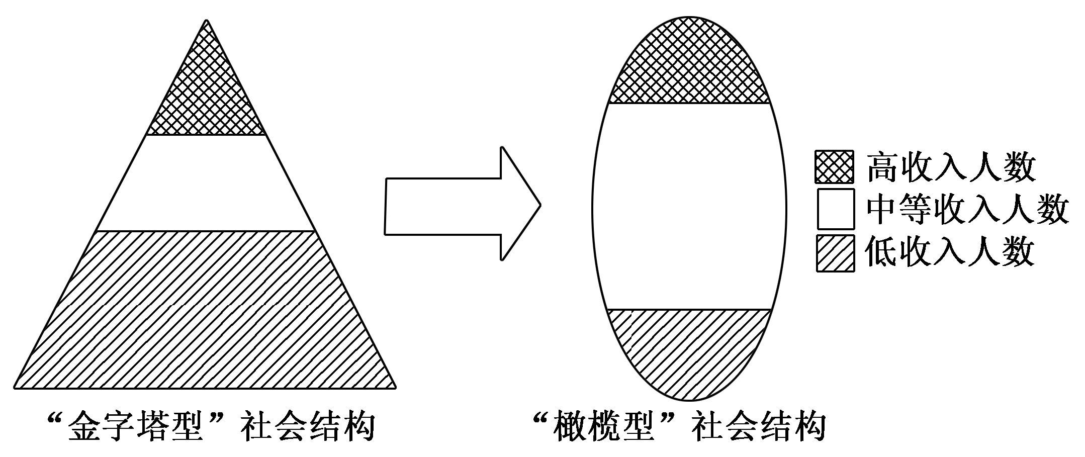
①改革税制增加社会各阶层收入
②不断加强社会保障体系的建设
③提高初次分配中劳动报酬比重
④逐步增加社会公共物品的供给
A．①② B．②③ C．②④ D．③④
7.由美国次贷危机引发的国际金融危机，深刻影响了世界经济的发展。在国际金融危机的冲击下，一些国家先后陷入经济持续下滑、失业率大幅上升的困境。为提振经济、摆脱危机，各国政府纷纷采取经济干预措施，加强对市场经济的调控。各国政府对市场经济活动进行干预，其依据是( )
①市场调节具有盲目性和滞后性②市场经济具有开放性
③政府具有经济管理职能④政府是超越市场利益的中立者
A．①② B．①③ C．②④ D．③④
8.经济波动的不同阶段有不同表现，政府可采取的措施也有所不同。下表中正确的选项是( )
选项 | 经济衰退期 |  | 经济过热期
选项 | 可能的表现 | 可采取的措施 | 可能的表现 | 可采取的措施
A | 税收减少 | 增加税收 | 失业减少 | 降低利率
B | ziyuanku.com企业投资减少 | 降低利率 | 税收增加 | 减少税收
C | 物价上涨 | 提高利率 | 企业投资增加 | 增加税收
D | 失业增加 | 减少税收 | 物价上涨 | 提高利率

9.网络给人们的信息交流提供了便利的平台，同时，借助这一平台，谣言也得以迅速传播。创造健康和谐的网络舆论环境，必须( )
①提升网络参与者的素养 ②提高政府的行政管理水平
③防止网络信息传播扩散 ④增强公民的民主管理能力
A．①② B．①④ C. ②③ D. ③④
10.有专家提出，一个和谐、宜居的城市，应该是“婴儿车能在街头任意出现”的城市。媒体将这概括为“婴儿车指标”。有同学据此推测，达到这一指标需要城市基础设施完善、行人车辆各行其道、环境优美等条件。创造这些条件，政府须切实( )
①依法行政和公正司法②保障公民的民主决策权
③履行经济和文化职能④履行社会公共服务职能
A．①② B．①③ C．②④ D．③④
11.网络反腐的成效被形象地称为“小鼠标绊倒大贪官”。近日，为鼓励广大网民依法如实举报违纪违法行为，回应网民对反腐倡廉领域热点问题的关注，人民网、新华网等主流网站同步推出了网络“举报监督专区”。“举报监督专区”的设立( )
①体现了人民民主的广泛性 ②推动了反腐与网络功能的良性互动
③拓宽了公民政治参与的渠道 ④确保了国家权力在阳光下运行
A．①③ B．②④ C．①④ D．②③
12.某市十二届人大三次会议于 2012 年 1 月中旬召开。会前，部分人大代表针对食品安全问题，深入基层进行调研，形成议案提交大会。会议期间，市政府工作报告经代表们审议后，在全体会议上获得通过。这表明人大代表有权依法( )
①向人大提出议案 ② 向政府机关提出质询
③决定国家重大事项 ④ 表决各项决定
A. ①④ B．②③ C. ①②④ D．②③④
13.1992年，党的十四大明确提出了建立社会主义市场经济体制的改革目标。20多年来，党坚持理论创新和实践创新，使我国实现了从高度集中的计划经济体制到充满活力的社会主义市场经济体制的历史转折。这体现了中国共产党( )
①坚持科学执政和民主执政 ②具有与时俱进的执政能力
③具有组织社会主义经济建设的职能 ④是中国特色社会主义事业的领导核心
A．①② B．②③ C．②④ D．③④
14.由于世界人口急剧增长，加上极端气候及病虫害所带来的粮食减产，目前全球有约10亿人在挨饿，数以百万计的人陷入更深的贫困，世界粮食安全问题日益突出。由此可见( )
A．世界各国面临的根本利益是一致的
B．经济全球化是当今世界的基本特征
C．世界和平与发展面临着严峻的挑战
D．全球发展最突出问题是粮食安全问题
15.近年来，人类对物质世界的探索不断取得新的进展。2012年3月，大亚湾中微子实验国际合作组宣布发现了一种新的中微子振荡，有助于破解反物质消失之谜。2013年3月，清华大学和中国科学院联合宣布首次在实验上观测到量子反常霍尔效应，被誉为“一个诺贝尔奖级别的发现”。科学家的这些新发现再次证明( )
A．思维与存在具有同一性 B．存在就是被感知
C．具体科学是哲学的基础 D．哲学源于对世界的惊异
16.下列选项能够正确反映唯物主义三种基本形态演进顺序的是( )①存在就是被感知②人是机器，思想是人脑的特性
③世界是一团永恒的活火④物质是标志客观实在的哲学范畴
A．③→④→② B．②→③→④ C．③→②→④ D．②→①→③
17．荀子曰：“天有常道矣，地有常数矣，君子有常体矣。”下列诗句中与此寓意相近的是( )
A．会当凌绝顶，一览众山小。(唐·杜甫)
B．蝉噪林逾静，鸟鸣山更幽。(南北朝·王籍)
C．两句三年得，一吟双泪流。(唐·贾岛)
D．草木本无意，荣枯自有时。(唐·孟浩然)
18.一切受人民欢迎、对人民有深刻影响的艺术作品，从本质上说，都必须既反映人民精神世界又引领人民精神生活，都必须在人民的伟大中获得艺术的伟大。可见，优秀的文化( )
A．彰显时代的精神，创造时代的未来
B．反映时代的潮流，决定时代的走向
C．源于时代的实践，引导时代的发展
D．源于时代的智慧，推动时代的前进
19.人类只有一个地球，各国共处一个世界。中华民族实现伟大复兴的梦想离不开世界，“中国梦”是和谐之梦、和平之梦，属于中国，也属于世界。这说明( )
①中国的发展是开放合作共赢的发展
②各国和平共处是我国外交政策的宗旨
③和谐世界是实现中国梦的有利环境
④民族文化是世界文化不可缺少的色彩
A．①②③ B．①②④ C．①③④ D．②③④

ziyuanku.com20.2013年1月，教育部发布贯彻《中小学书法教育指导纲要》的通知，要求将书法教育纳入中小学教学体系。甲认为，这样可以化解汉字书写危机；乙认为，在键盘时代学书法是浪费时间。据此，以下说法正确的是( )
①甲的合理之处在于认识到传统文化是文化发展的根源
②乙的不足之处在于漠视了新媒体时代书法的文化价值
③书法提高人们的思想道德修养，形成完美人格
④书法教育传递传统文化的精神，培养审美能力
A．①③ B．①④ C．②③ D．②④
21.中国电视剧《媳妇的美好时代》在坦桑尼亚热播，让坦桑尼亚老百姓了解到中国老百姓生活的酸甜苦辣。但是该剧在翻译成斯瓦西里语时，“小叔子、小舅子、小姑子、妯娌”等称呼只能简单处理为“哥哥、姐姐”。这表明( )
①中华文化具有包容性 ②大众传媒具有文化传递的功能
③文化具有鲜明的民族特点④文化交流应以我为主、为我所用
A．①② B．①③ C．②③ D．③④
22.漫画所蕴含的哲理有( )

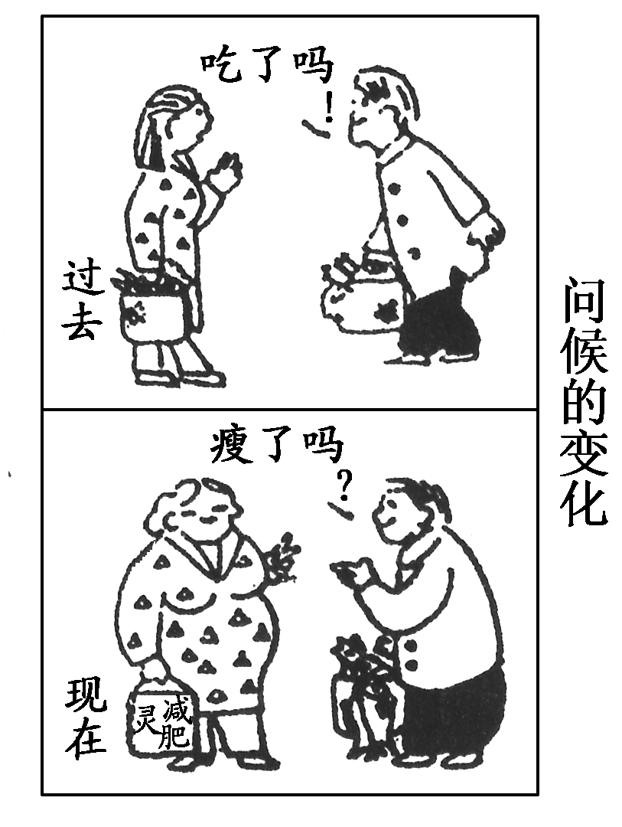
①任何社会意识的产生都有物质原因
②事物发展的不同阶段的矛盾各有其特殊性
③人的欲望推动社会生产力的发展
④社会意识和社会存在如影随形
23.社会发展犹如列车前行，需要正能量的驱动，而正能量的积聚需要我们每个人的“微贡献”。这告诉我们( )
A．个人是社会中的个人，个人价值的实现离不开社会提供的条件
B．社会是个人组成的社会，社会发展离不开个人的付出
C．只有正确的价值观才对社会和人生有重要的导向作用
D．只有正确处理个人和社会的关系才能实现自我价值
24.物理学家格拉塞有一次喝啤酒时，将几块小鸡骨丢入啤酒杯里，啤酒的气泡显示了鸡骨沉落的轨迹。受此启发，他经过不断实验，发现带电高能粒子在穿越液态氢时，同样出现一串气泡。他由此发明了“气泡室”，成功探测出高能粒子的运行轨迹，并因此荣获诺贝尔物理学奖。这一事例表明( )
①间接联系比直接联系更能激发人的创新意识
②世界并不缺乏联系，缺乏的是善于发现联系的创新意识
③创新意识是认识和利用事物之间联系的前提
④人为事物的联系是在主客观条件相互作用下形成的
- ①③ B．①④ C．②③ D．②④
25.“幸福指数”是一个综合的主体感受反应的集束指标，其中单一元素的突进，也许在提升幸福感上的作用并不明显，而某单一元素的塌陷却常会给幸福感带来滑坡效应。这表明( )
①整体与部分相互联系、相互影响
②整体功能大于部分功能之和
③关键部分一定条件下对整体起决定作用
④部分的变化推动整体的发展
A．①② B．①③ C．②③ D．②④
26.下列名言能体现量变与质变辩证关系的有( )
A．和实生物，同则不继(史伯)
资*源%库 ziyuanku.comB．静者静动，非不动也(王夫之)
C．世异则事异，事异则备变(韩非)
D．寄言持重者，微物莫全轻(元稹)
$来&源：ziyuanku.com27．阅读下列材料，结合所学知识回答问题。
材料：“十二五”时期是我国深化改革开放、加快转变经济发展方式的攻坚时期。综合判断国际国内形势，我国发展仍处于重要战略机遇期，既面临难得的历史机遇，也面临诸多挑战。
结合材料，运用“当代国际社会”的相关知识，简述我国经济发展面临的有利和不利国际形势。（15分）
28．阅读材料，回答问题。
雷锋精神犹如一座巍然矗立的灯塔，放射着夺目的光芒。在新的历史条件下，弘扬雷锋精神、开展学雷锋活动，要不断赋予其新的时代内涵。今天，雷锋勤俭节约的美德可以转化为低碳、节能等环保意识，雷锋助人为乐的品质可以转化为奉献、互助等志愿者精神。
（1）结合材料，运用物质与意识辩证关系的知识，谈谈我们应该怎样开展学雷锋活动。（10分）
（2）运用文化生活知识，从精神文明建设的角度，分析开展学雷锋活动的意义。（8分）
29．中国对外贸易的发展将中国与世界更加紧密地联系起来，有力地推动了中国的现代化建设。阅读材料，回答问题。
材料一：下图为2001年和2011年中国出口商品情况图。
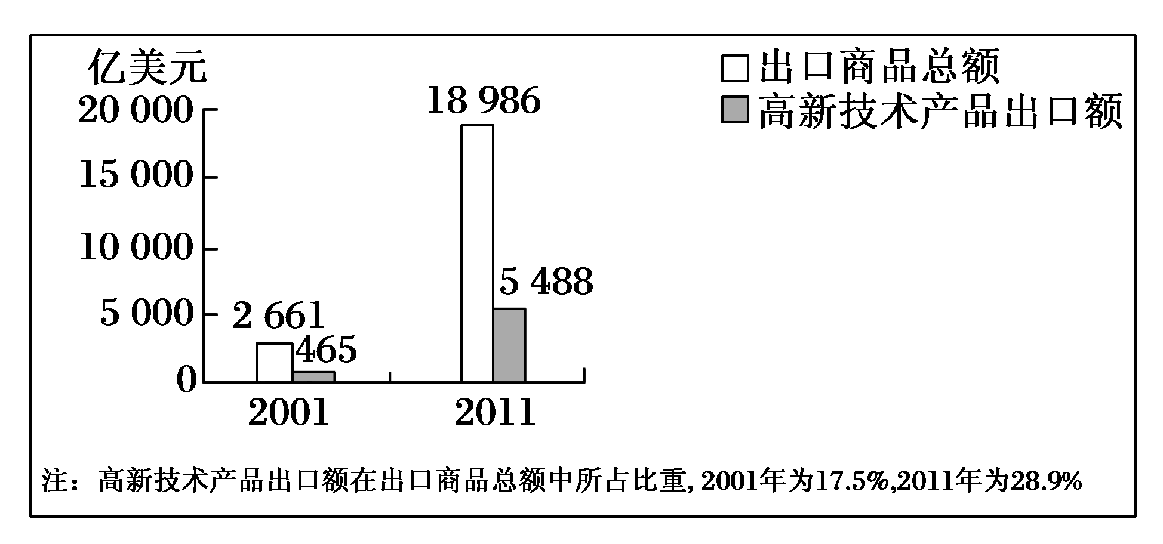
材料二：2012年国家采取一系列经济措施保持对外贸易稳定发展；支持企业培育自主品牌；扩大高新技术产品出口，控制高耗能、高污染产品出口；完善进口政策，搭建更多的进口促进平台等等。同时，国家进一步营造公平透明的市场环境，减少政府对微观经济活动的干预，健全制约和监督机制，提高政府服务水平。
材料一反映了哪些经济信息？（3分）运用经济生活知识，分析材料二中国家为保持对外贸易稳定发展采取的经济措施有何意义。（12分）
黄陵中学高新部高三第一次高考模拟试题
资*源%库1解析：本题考查供给、需求、价格之间的关系。解答本题的关键是明确题干表达的供给、需求、价格之间的先后变动关系。由题意可知，土豆供给量是由少变多，需求量有所增加，但增加幅度跟不上供给量的增加幅度，农民竞相降价出售，②表示土豆供给增加，需求增加幅度慢于供给量的增加幅度，价格下降，②符合题意；①表示土豆供给量是呈减少趋势。不符合题意；③表示随着土豆供给量的增加，价格上升，不符合题意；④表示土豆供给量减少，需求量减少，价格下降，不符合题意。故应选B项。
答案：B
2.
解析：本题考查汇率知识。解题关键要明确人民币汇率升降的利与弊。由材料知，美元汇率下降，人民币汇率上升。人民币汇率上升，有利于我国居民在国外用相同的人民币购买到更多的商品或服务，有利于我国居民到国外投资、旅游、购物、求学，B项与题意相符，应选。A项与题意不符，人民币汇率上升有利于增加我国居民对美国商品的需求；C项与题意不符，人民币汇率上升有利于进口，不利于出口；D项与题意不符，人民币汇率上升有利于增加我国企业的对外投资。
答案：B
3.
解析：本题考查生产与消费辩证关系，回答本题关键要正确区分消费促进产业结构升级与消费对生产导向作用的不同。人们出行乘飞机或火车属消费方式的不同，不是消费水平的不同，故选②，排除①；人们改乘坐飞机为坐动车组，导致武汉——南京航班取消，是由消费价格引起的，体现了消费对生产的导向作用，产业结构升级的内容在题干中未体现，故选④，排除③。
答案：B

4．
解析：本题考查商品价值量的决定因素，解题关键是理解单位商品价值量、个别劳动生产率、社会劳动生产率、商品使用价值总量、一定时间内的商品价值总量之间的关系。2011年该企业的个别劳动生产率提高10%，即现在的劳动生产率是原来的110%，则2011年该企业的生产总量为10万件×110%＝11万件，由于2011年该行业的社会劳动生产率提高了20%，即为2010年的120%，那么2011年该产品的价值量为132元÷120%＝110元，该企业2011年生产的商品价值总量为110元×11万＝1 210万元。应选C项。

5.
解析：本题考查企业经营成功的因素。解题关键要抓住题中关键信息。题干表明，企业由于受市场需求不足、原材料价格上涨影响而导致利润低，①②是针对企业问题而采取的应对措施，故选A项。③与题意不符，提高价格会进一步降低产品需求量；④中内容并没有解决企业目前面临的问题，与题意不符。
答案：A
6.解析：要想减少低收入者的人数，必须增加收入，而增加收入的办法，增加初次分配中劳动报酬的比重是正确的，所以③入选；加强社会保障也有利于增加收入，所以②入选，故选B。
答案：B
7.
答案：B

8.解析：结合所学基础知识可知，经济衰退期，要增加需求，可以采取增加财政支出，减少税收，降低利率的措施；经济过热期，可以增加税收，提高利率等，A、B、C项都有错误，不选；D项符合要求，故选择D。
答案：D

9.
解析：审题时抓住题干中“创造健康和谐的网络舆论环境”，从公民角度要提高政治素养，从政府角度要加强行政管理水平，①②是正确的；③中“防止”表述不正确；题干中没有涉及民主管理的问题，④不选。故选择A。
答案：A
10.
解析：本题考查政府职能知识，回答本题的关键是正确区分政府的各项职能。材料中实现“婴儿车指标”的行人车辆各行其道这一条件，需要提高城市居民素质，要求政府切实履行经济和文化职能，创造城市基础设施完善、环境优美等条件需要政府履行社会公共服务职能，故本题应选③和④；公正司法的主体是司法机关，故不选①；材料没有涉及民主决策问题，故不选②。
答案：D

11.
解析：本题考查民主监督。解题关键要明确人民民主广泛性与真实性的不同。题干表明，国家通过制度建设，规范人民监督的有序性，进一步拓宽了公民政治参与的渠道，体现了民主监督的真实性，故选②③，不选①。④明显与题意不符，排除。
答案：D
12.
解析：人大代表有表决权、提案权、质询权，但是②在材料中没有体现，③的主体是人大而非人大代表，故选A。
答案：A
13.
解析：本题考查党的领导核心地位、执政方式等知识。解题关键是准确理解材料主旨。我党坚持理论创新和实践创新，实现伟大转折，说明党具备与时俱进的执政能力，②符合题意；由党提出改革目标，自始至终地贯彻这一指导思想，最终实现这一目标，体现了党的领导核心地位，④符合题意；材料并未涉及党遵循规律，发扬民主、贯彻落实民主集中制的内容，①不符合题意；履行经济职能是政府的职能，党不履行政府职能，③不符合题意。应选C项。
答案：C
14.
解析：A说法错误，各国的根本利益是不一致的；全球发展最突出的问题是南北问题，而不是粮食问题，所以D说法错误；B说法在材料中没有体现，所以不选。故选C。
答案：C

15.
解析：本题考查哲学基本问题。解题关键要准确把握哲学基本问题的内容。题干表明，人们在不断加深对客观世界的认识，说明思维与存在具有同一性，故选A项。B项观点属于唯心主义，不选；题干强调的是科学发现所体现的道理，并未涉及具体科学与哲学关系，C项与题意不符；D项错误，哲学源于实践。
答案：A
16.
解析：本题考查唯物主义基本形态知识，回答本题的关键是明确选项所属的哲学派别。③属于古代朴素唯物主义，②属于机械唯物主义，④属于辩证唯物主义，故应选C项；①属于主观唯心主义，与题干要求不符，故应排除。
答案：C

17．
解析：荀子的话意思是：上天有经久不变的规律，大地有经久不变的法则，体现事物运动变化是有规律的，D项中“有时”也体现规律性，符合题意；A项强调发挥主观能动性，不怕困难、敢于攀登的精神，不选；B项强调矛盾对立统一；C项意思是这两句诗我琢磨三年才写出，一读起来禁不住两行热泪流出来，体现了量变与质变的关系，不选。D项强调草木荣枯有自己的规律，不以人的意志为转移，符合题意。
答案：D

Ziyuanku.com

18.
解析：本题考查文化的作用，回答本题关键要明确优秀文化能够对社会发展起引导作用，但不是创造作用。题干强调优秀文化源于人民实践，对社会发展起引领作用，故应选C项。优秀文化源于人民群众的实践活动，而不是时代的智慧，故D项错误；优秀文化对社会发展起引导、促进作用，而不是创造、决定作用，故A、B项错误。
答案：C
19.
解析：本题主要考查我国的外交政策、文化多样性知识，回答本题的关键是明确题意。“中国梦”是和谐之梦、和平之梦，属于中国，也属于世界，既说明中国的发展具有开放合作共赢的特点，也说明民族文化与世界文化的关系，故应选①和④；中华民族实现伟大复兴的梦想离不开世界，故应选③；维护世界和平、促进共同发展是我国外交政策的宗旨，故②表述错误，不能入选。
答案：C

Ziyuanku.com20.
解析：本题主要考查文化的继承与发展知识，回答本题的关键是理解材料中的不同观点。乙认为在键盘时代学书法是浪费时间，实际上忽视了学习书法的重要意义，故应选②；将书法教育纳入中小学教学体系，有利于传递传统文化，培养和提高人们的审美能力，故应选④；优秀传统文化是文化发展的根基，实践是文化发展的根源，故不选①；书法与人们的思想道德修养没有关系，故不选③。
答案：D

21.
解析：本题考查文化传播、传统文化特点知识，回答本题的关键是从材料中提取有用信息。中国电视剧《媳妇的美好时代》在坦桑尼亚热播，是通过大众传媒实现的，故应选②；该剧在翻译成斯瓦西里语时，遇到语言的不同，表明文化具有鲜明的民族特点，故应选③；①和④与材料没有直接关系，故均不能入选。
答案：C
22.
解析：本题考查矛盾特殊性、社会存在与社会意识关系知识。解题关键要多角度解读漫画信息。漫画中人们的问候语的变化是由其收入增加造成的，是改革开放的结果，①与题意相符；人们问候语的变化，表明事物发展的不同阶段的矛盾各有其特殊性，②应选。③错误，我国30多年来的改革开放推动了生产力的发展；④错误，社会意识具有相对独立性，并非一定与社会存在同步。
答案：A
23.
解析：本题考查个人与社会关系。解题关键要准确把握题干中心。题干强调了个人贡献对社会发展的重要性，B项与题意相符，应选。题干强调的是个人贡献对社会发展的作用，A、C、D项本身虽然正确，但都与题意不符，排除。
答案：B
24.
解析：本题考查联系的知识。解答本题的关键是准确地理解联系的知识。格拉塞发明“气泡室”正是由于他具有创新意识，发现了啤酒气泡与“气泡室”之间的联系，②符合题意；人为事物的产生需要充分利用主观条件，发挥主观能动性，同时也要尊重客观条件，从而建立起新的联系，材料也说明了这点，④符合题意；间接联系、直接联系都能激发人的创新意识，不存在哪个更重要的问题，①错误；认识和利用事物之间联系的前提是承认事物之间联系的客观性，③说法错误；应选D项。
答案：D
25.
解析：本题考查整体与部分的关系知识，回答本题的关键是准确理解整体与部分的关系知识。“幸福指数”作为事物的整体，单一元素的突进或者某单一元素的塌陷对幸福感的影响，说明整体与部分是相互联系、相互影响的关系，故应选①；某单一元素的塌陷常会给幸福感带来滑坡效应，这表明关键部分在一定条件下对整体起决定作用，故应选③；只有当部分以合理、有序组成整体时，整体功能大于部分功能之和，反之则不是，故不选②；事物的变化包括两种不同的方向，而发展是事物的前进和上升，故④中的“变化”表述片面。
答案：B
26.
解析：本题考查发展的量变与质变状态知识，回答本题的关键是明确选项中诗句包含的哲理。D项元稹这首诗通过小小蚂蚁造成的巨大危害，说明了量的积累可以引起质的变化，告诫人们切莫轻视小的变化，以至酿成大祸，故应选D项；A项包含了对立统一的观点，B项包含了运动与静止的关系，C项包含了事物是变化发展的观点，故均不符合题干要求，不能入选。
答案：D

27．
解析：本题考查当今时代的主题、多极化发展和国际秩序等知识，回答本题的关键是熟练把握课本知识。本题设问运用知识范围较广，应从“当代国际社会”相关知识中思考对我国经济发展的有利和不利形势。有利形势主要是：和平与发展这一时代主题、世界多极化发展趋势、国际形势总体稳定等；不利形势主要是：霸权主义和强权政治的存在、国家间贫富差距问题、国际经济旧秩序的存在等。关于有利和不利形势可围绕以上要点进行阐述，也可适当发挥，只要持之有据，言之有理即可。
答案：有利形势：和平与发展仍是时代主题；世界多极化不可逆转，经济全球化深入发展；国际形势总体稳定，有利于我国的和平发展。不利形势：霸权主义和强权政治是解决世界和平与发展的主要障碍；国家间贫富差距加大，国际经济秩序不公正和不合理，竞争日益加剧，保护主义抬头。
28．
解析：解答时要依据材料中“赋予内涵、环保意识、志愿者精神”，紧扣物质决定意识、意识的能动性两方面分析。
答案：物质决定意识，要求我们坚持一切从实际出发，根据时代要求开展学雷锋活动；意识具有能动作用，要求我们树立正确的意识，创造性地开展学雷锋活动。

解析：从文化生活的精神文明建设角度切入，要求分析开展学习雷锋活动的意义。解答时，需调动精神文明建设的根本任务、核心价值体系建设、和谐文化建设、公民道德修养等主干知识阐明意义。
答案：开展学雷锋活动，有利于发挥道德规范的作用，培育“四有”公民；有利于建设和谐文化，培育文明风尚；有利于树立社会主义荣辱观，推动社会主义核心价值体系建设；有利于提高公民的思想道德修养，推动思想道德建设。
29．
解析：前一小问解答，须审读图表的题目、柱状变化和注释，用经济术语准确概括和描述出经济信息。获取和解读材料二中“培育自主品牌、高新技术发展，控制高耗能、高污染产品出口，完善进口政策”等信息，调动经济生活中提高自主创新能力、转变经济发展方式和提高开放型经济水平的知识阐明意义。
答案：(1)与2001年相比，2011年我国出口商品总额大幅增长，高新技术产品出口额明显增长，高新技术产品出口额所占比重明显上升。(2)有利于提高自主创新能力；有利于转变外贸发展方式，推动产业结构优化升级；有利于促进进出口贸易平衡发展，提高我国开放型经济水平。

